
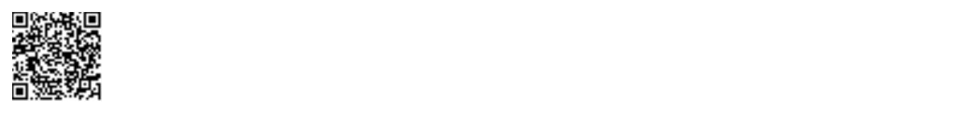

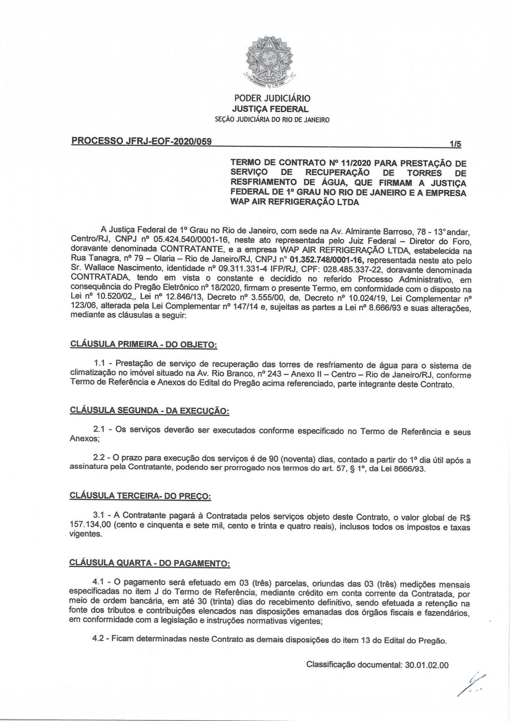

411
Assinado digitalmente por OSAIR VICTOR DE OLIVEIRA JUNIOR.
Autenticado digitalmente por ROBERTA SANTOS SILVA DE ABREU.
Documento Nº: 2863749.26277023-7499 - consulta à autenticidade em
https://siga.jfrj.jus.br/sigaex/public/app/autenticar?n=2863749.26277023-7499

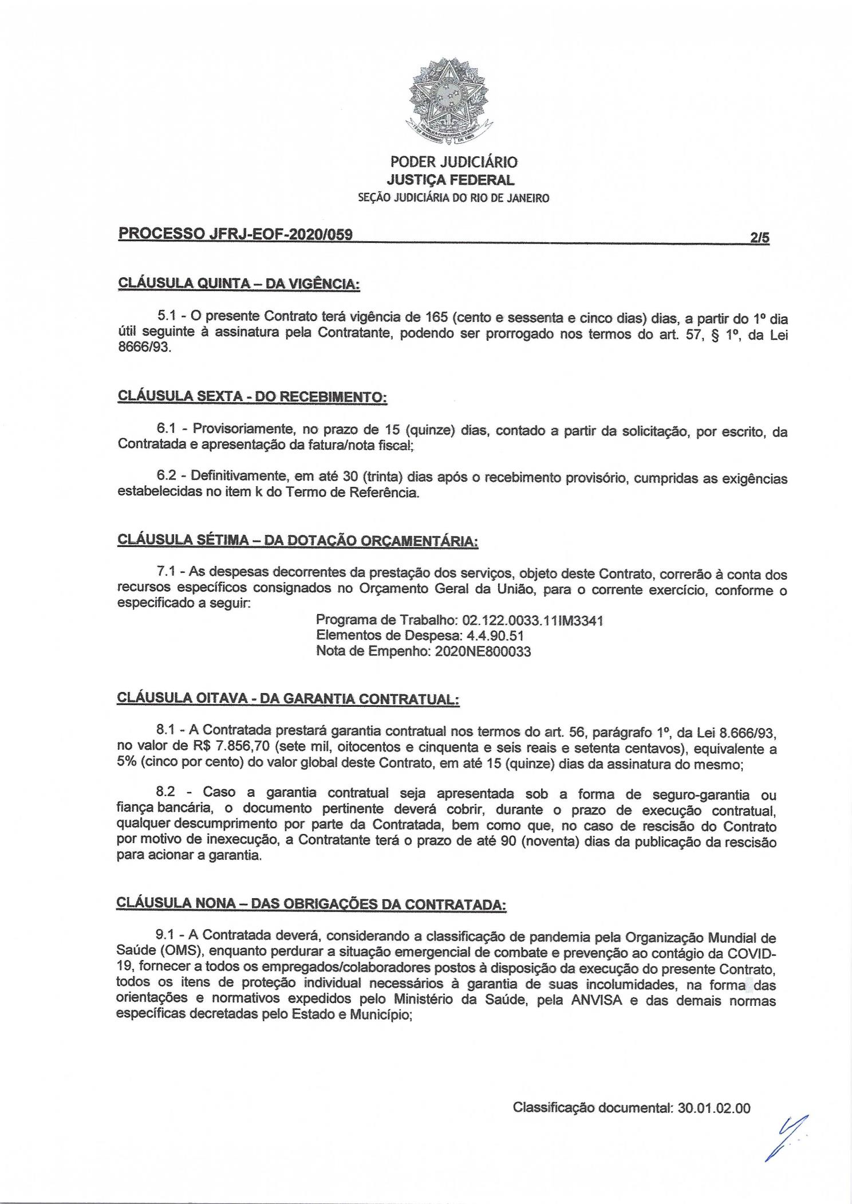
412
Assinado digitalmente por OSAIR VICTOR DE OLIVEIRA JUNIOR.
Autenticado digitalmente por ROBERTA SANTOS SILVA DE ABREU.
Documento Nº: 2863749.26277023-7499 - consulta à autenticidade em
https://siga.jfrj.jus.br/sigaex/public/app/autenticar?n=2863749.26277023-7499

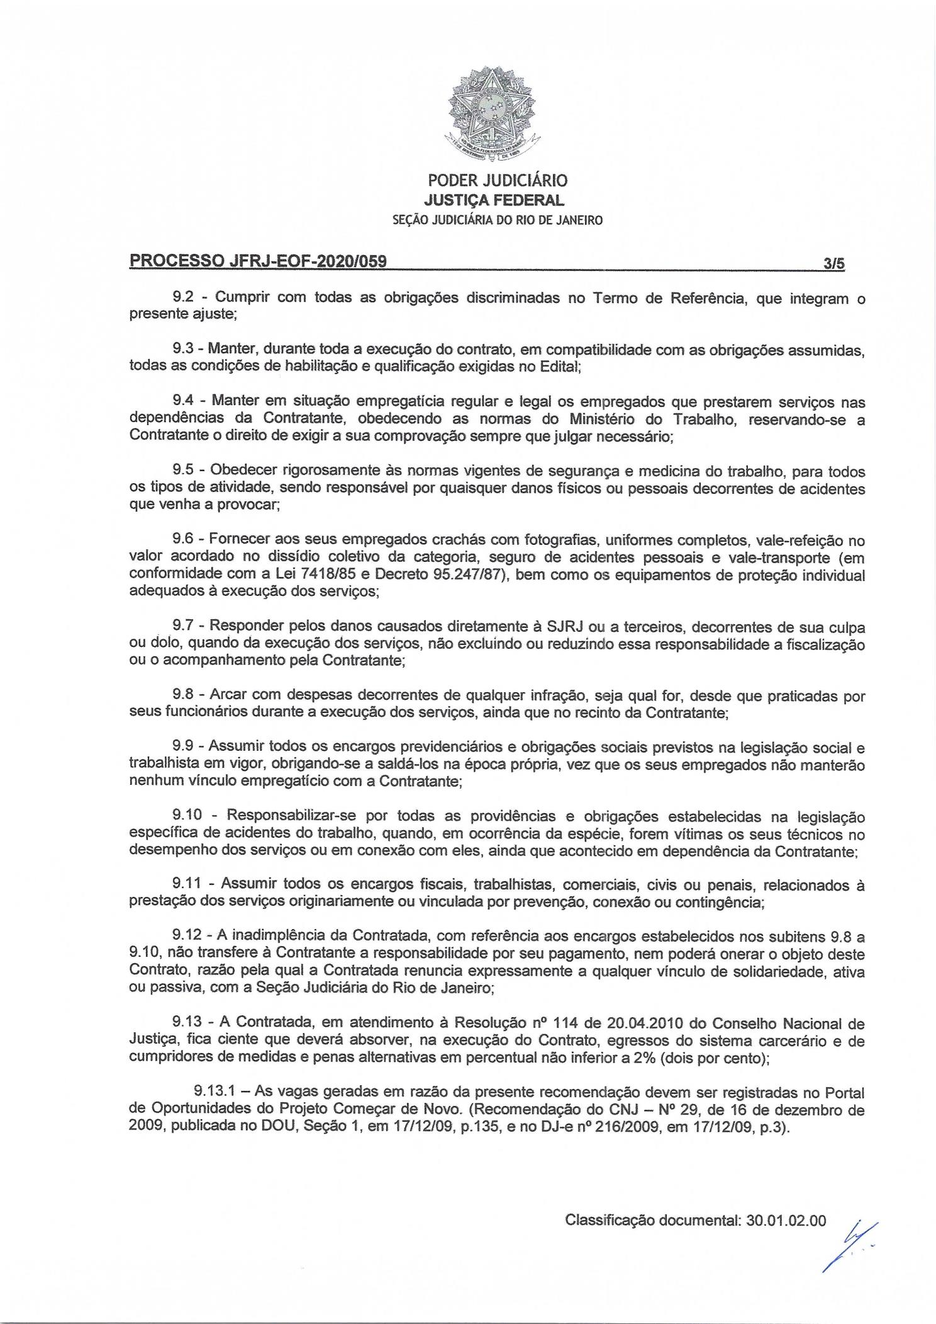
413
Assinado digitalmente por OSAIR VICTOR DE OLIVEIRA JUNIOR.
Autenticado digitalmente por ROBERTA SANTOS SILVA DE ABREU.
Documento Nº: 2863749.26277023-7499 - consulta à autenticidade em
https://siga.jfrj.jus.br/sigaex/public/app/autenticar?n=2863749.26277023-7499

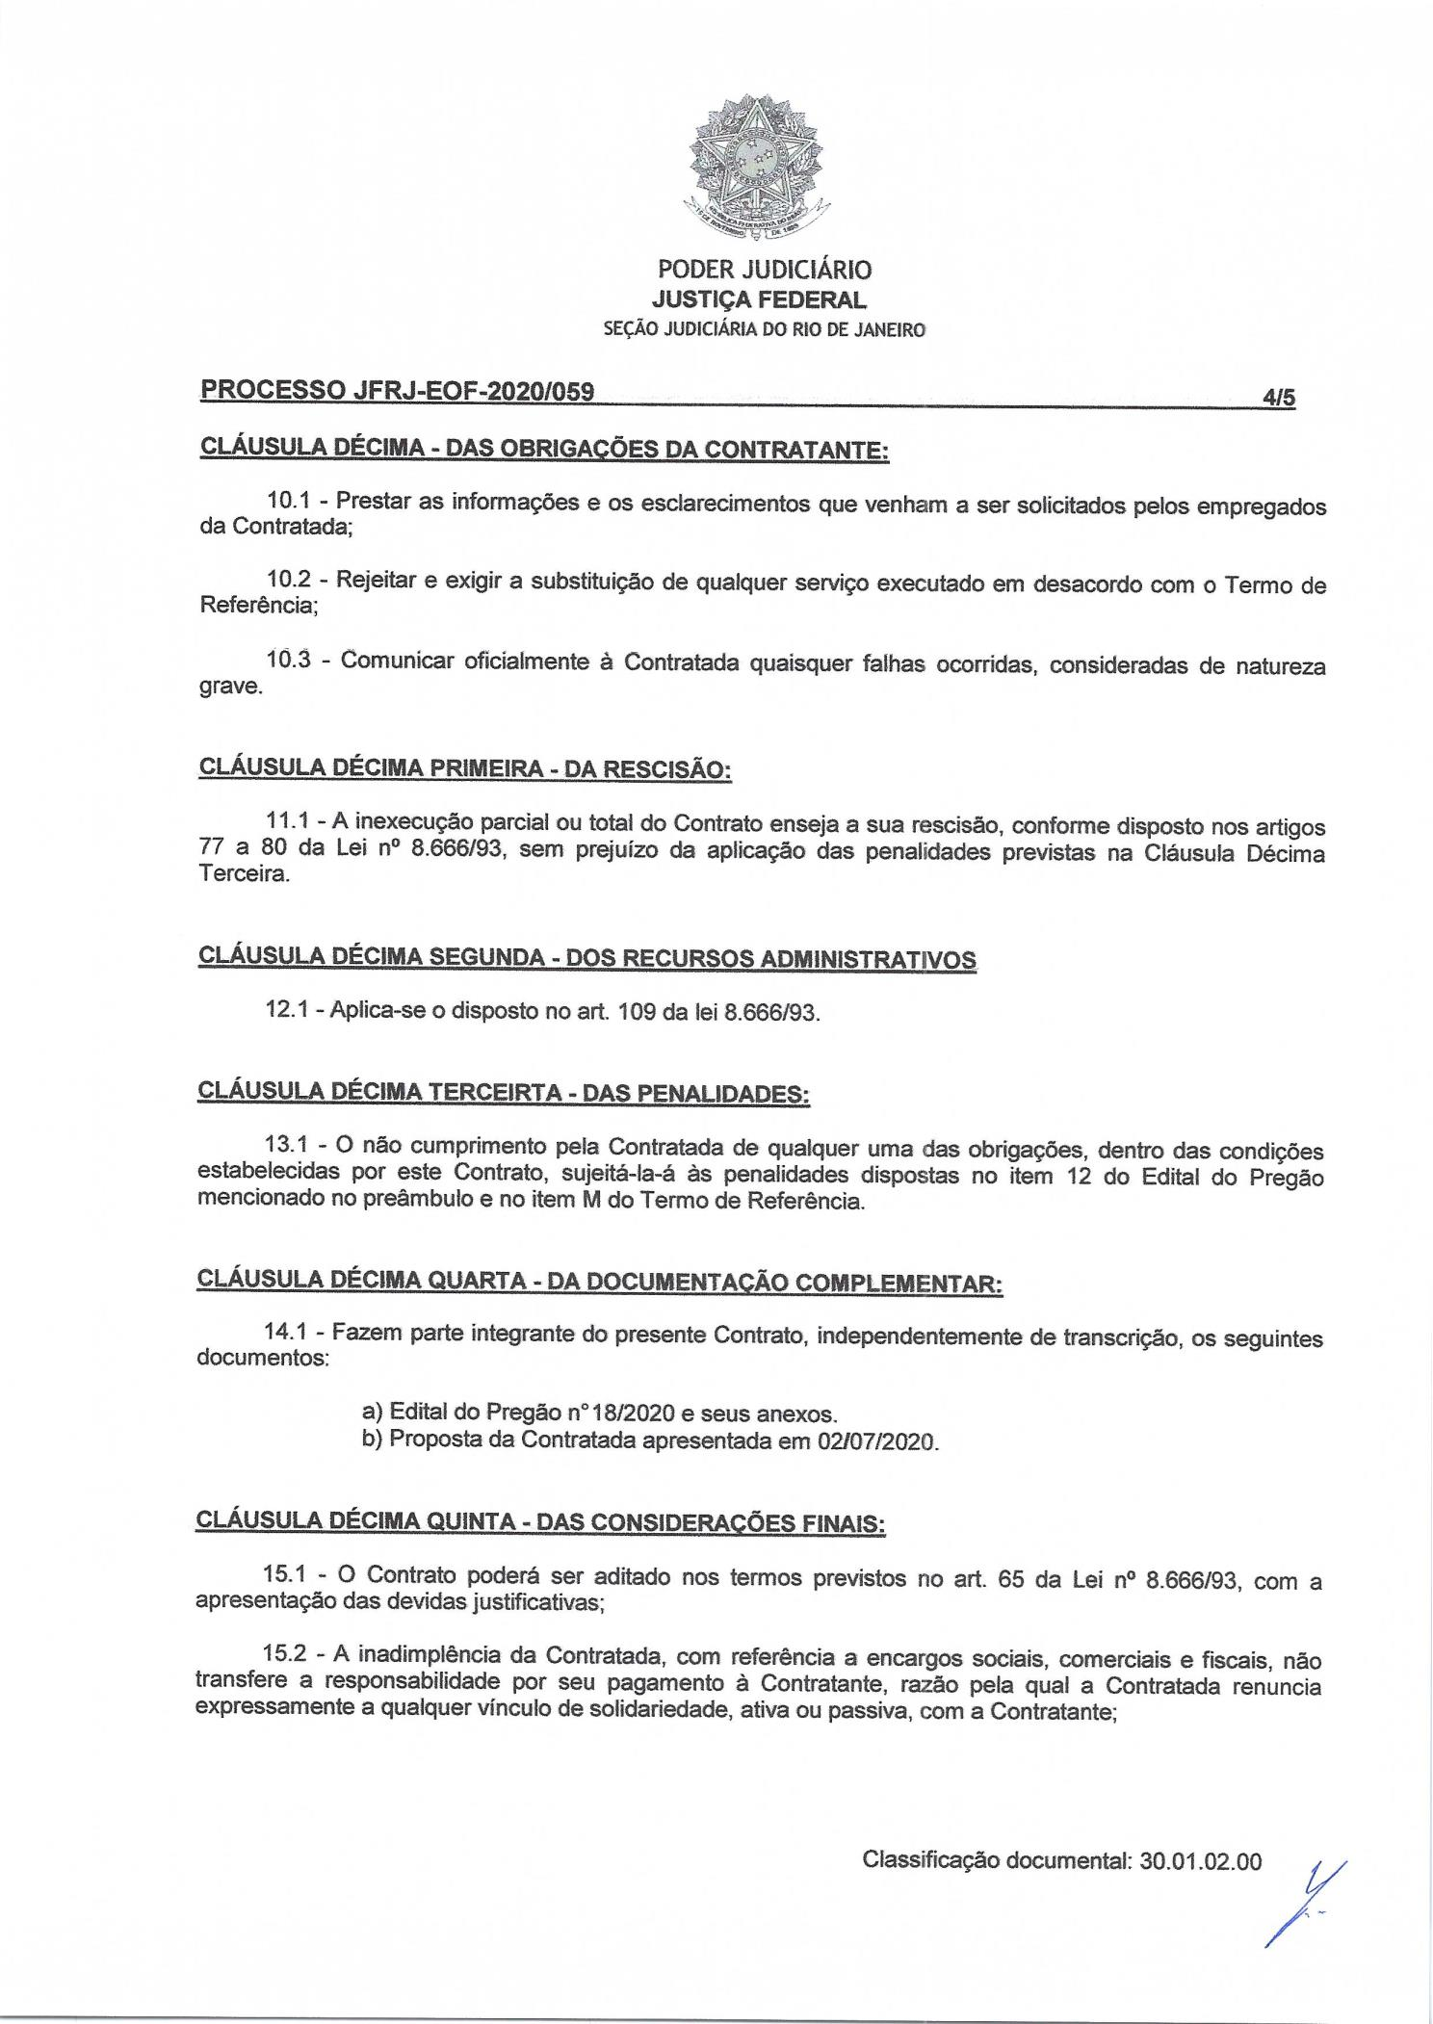
414
Assinado digitalmente por OSAIR VICTOR DE OLIVEIRA JUNIOR.
Autenticado digitalmente por ROBERTA SANTOS SILVA DE ABREU.
Documento Nº: 2863749.26277023-7499 - consulta à autenticidade em
https://siga.jfrj.jus.br/sigaex/public/app/autenticar?n=2863749.26277023-7499

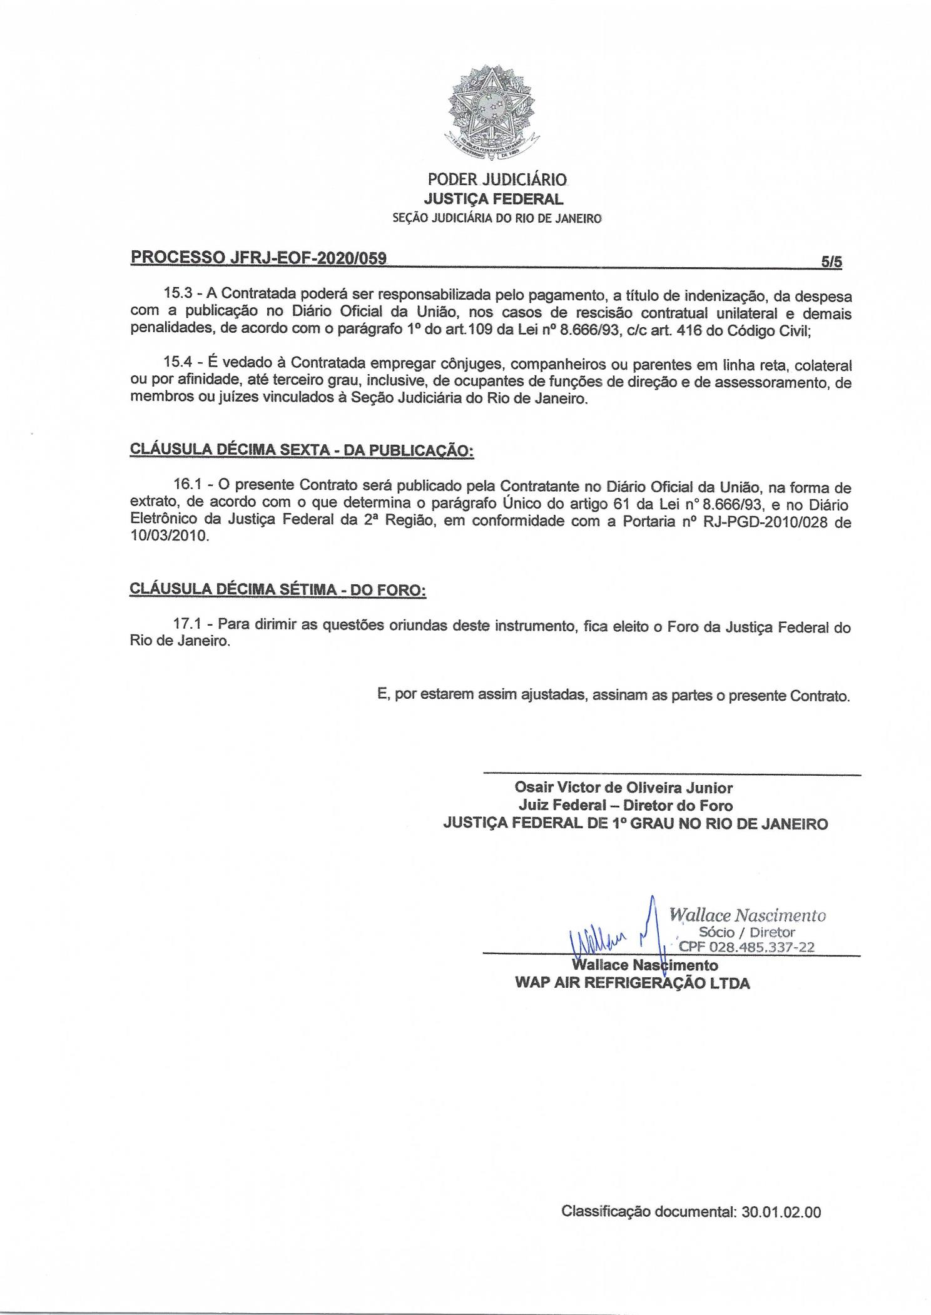
415
Assinado digitalmente por OSAIR VICTOR DE OLIVEIRA JUNIOR.
Autenticado digitalmente por ROBERTA SANTOS SILVA DE ABREU.
Documento Nº: 2863749.26277023-7499 - consulta à autenticidade em
https://siga.jfrj.jus.br/sigaex/public/app/autenticar?n=2863749.26277023-7499

